**RESOLUCION PRACTICA NRO 5**

***1.- Explique a que hacen referencia los siguientes terminos:***

***_ Direccion Logica o Virtual***

Es la direccion que utiliza el SO para abstraer y enmascarar una direccion fisica.

Referencia una dir fisica y tiene que traducirse a ésta cada vez que se quiere acceder.

***_ Direccion Fisica***

Es la direccion real, fisica, en memoria. Es con la que se accede a la informacion necesaria alocada en la memoria. Es la direccion absoluta.

*La memoria se accede por el bus de direcciones.*

***El mapeo entre dir virtuales y fisicas se realiza por HARDWARE 🡪 con la **MMU**.

***2.- En la tecnica de Particiones Multiples, la memoria es divida en varias particiones y los procesos son ubicados en estas, siempre que el tamano del mismo sea menor o igual que el tamano de la particion.***

***Al trabajar con particiones se pueden considerar 2 metodos (independientes entre si):***

***_ Particiones Fijas***

***_ Particiones Dinamicas***

***a) Explique como trabajan estos 2 metodos. Cite diferencias, ventajas y desventajas.***

**+Particiones fijas:**

* Se divide en particiones de tamaño fijo (iguales o diferentes)
* Alojan un unico proceso.
* Cada proceso se coloca en alguna particion según algun criterio:

\****Primer ajuste (First Fit)***

*\*****Mejor ajuste (Best Fit)***

*\*****Peor ajuste (Worst Fit)***

*\*****Proximo ajuste (Next Fit)***

* Genera *FRAGMENTACION INTERNA:*

·Es interna a la localidad asignada

·Es el pedazo de la localidad que queda sin utilizar

**+Particiones dinamicas:**

* Las particiones se ajustan al tamaño del proceso.
* Se van creando o desapareciendo según la demanda.
* Genera *FRAGMENTACION EXTERNA:*

·Huecos que quedan entre las memorias , a medida que los procesos finalizan. No hay continuidad entre esos pedazos libres y no se los puede usar.

·Se puede solucionar con la compactacion, juntando todos los pedazos de memoria que estén sueltos 🡪 es muy costosa

*\*\*Para ambos casos🡪Una particion, un proceso. No se puede dos procesos por particion*

**VENTAJAS Y DESVENTAJAS DE AMBAS TECNICAS:**

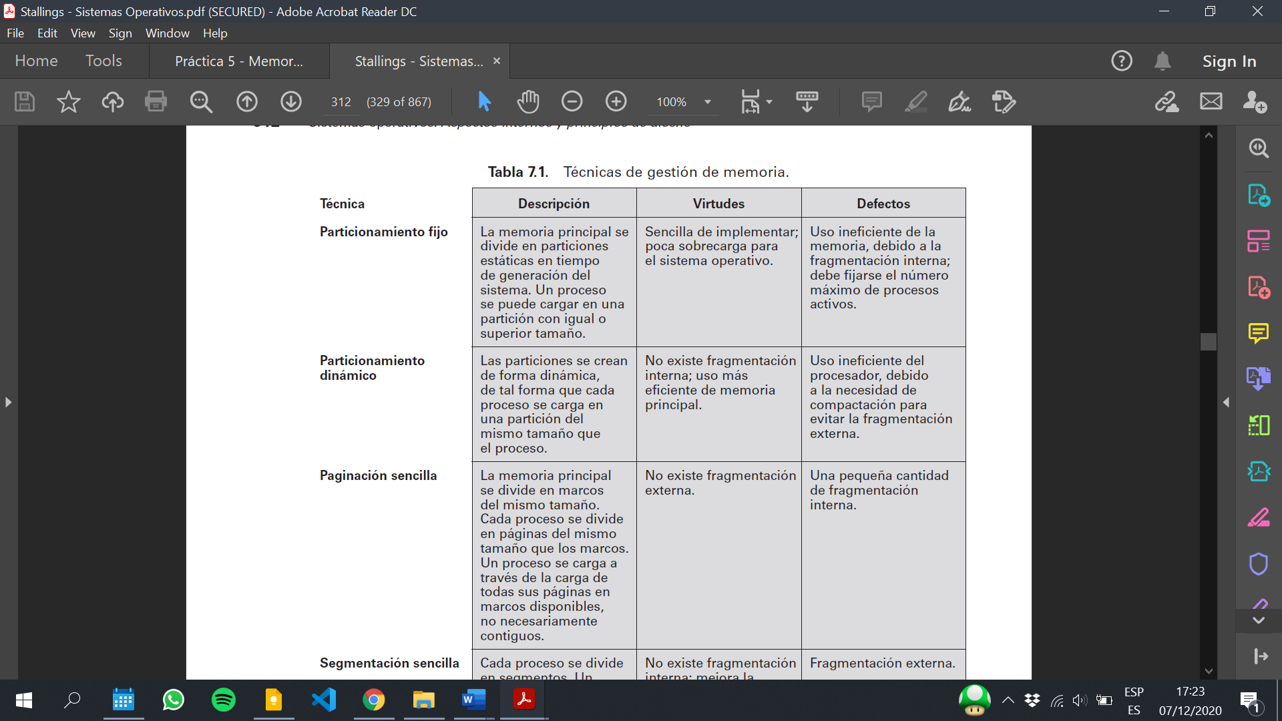

***b) .Que informacion debe disponer el SO para poder administrar la memoria con***

***estos metodos?***

Para administrar la memoria con los dos metodos el SO necesita conocer el tamaño de cada proceso.

***c) Realice un grafico indicando como realiza el SO la transformacion de direcciones***

***logicas a direcciones fisicas.***

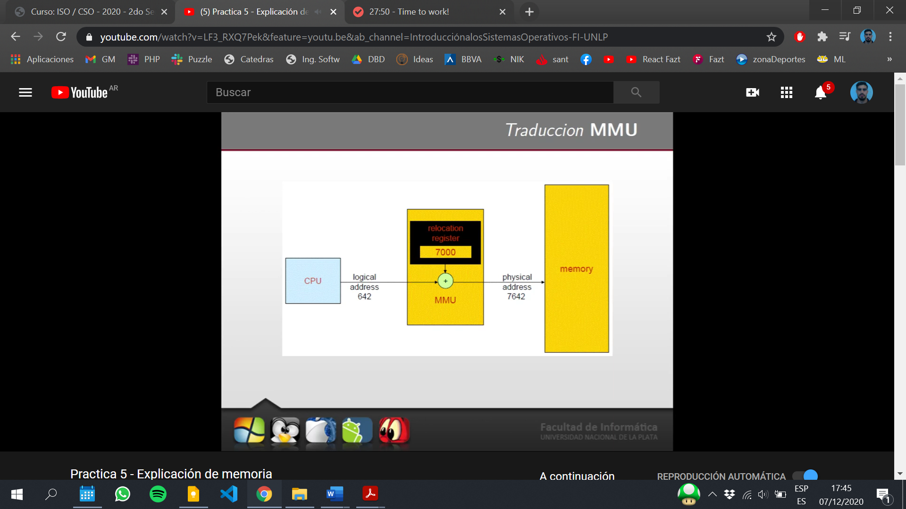

***3.- Al trabajar con particiones fijas, los tamanos de las mismas se pueden considerar:***

***_ Particiones de igual tamano.***

***_ Particiones de diferente tamano.***

***Cite ventajas y desventajas de estos 2 metodos.***

(a partir de pagina 311 stallings)

🡪Particiones de igual tamaño:

*-Ventaja*: mas simple y rapido para ubicar procesos, porque cada proceso puede ir a cualquier particion.

-Desventajas: mayor fragmentacion interna.

Si hay procesos mas grandes que las particiones, se tendria que programar con overlays.

*\*STALLINGS:*

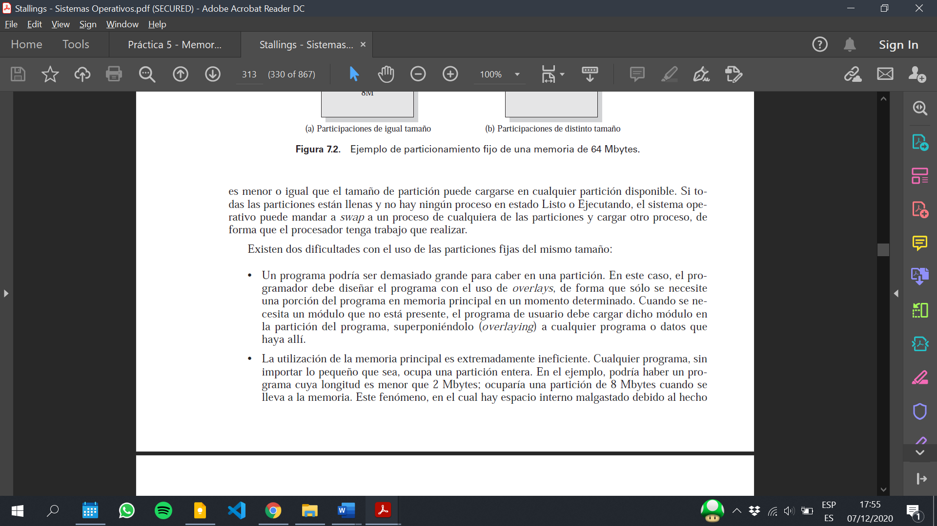

..*de que* *el bloque de datos cargados es menor que la particion, se conoce como fragm. interna.*

🡪Particiones de diferente tamaño:

-Ventaja: Disminuye la fragmentación interna porque los procesos tienen mas posibilidades de ubicarse en particiones que se ajusten mejor a su tamaño, y los procesos grandes tienen mas posibilidades de ubicarse enteros en una particion que los pueda alojar.

-Desventaja: Disminuye la simpleza de ubicación.

Una de las forma de ubicar los procesos es contar para cada tamaño de particion, con una cola de planificacion donde se van a ubicar los procesos que mejor se ajusten a ese tamaño. Esta forma puede generar desperdicio de memoria, porque si en un instante de tiempo no hay procesos grandes para encolarse en las particiones grandes, esos espacios quedan ociosos.

Otra de las formas de ubicar los procesos, es tener una sola cola para todos los procesos por igual, y al momento de que se elige un proceso se selecciona la particion mas chica (que entre el proceso) disponible. Si estan todas las particiones ocupadas, se va a optar por la mas chica (que se ajuste al proceso entrante) y se va a sacar su proceso para mandarlo a la swap.

***4.- Fragmentacion***

***Ambos metodos de particiones presentan el problema de la fragmentacion:***

***_ Fragmentacion Interna (Para el caso de Particiones Fijas)***

***_ Fragmentacion Externa (Para el caso de Particiones Dinamicas)***

***a) Explique a que hacen referencia estos 2 problemas***

🡪Fragm Interna: espacio sobrante dentro de cada particion (porque se le albergó un proceso mas chico que el tamaño de la particion). Relacionado a la particion fija.

🡪Fram Externa: espacio sobrante entre las particiones que se fueron generando para acomodar los procesos.

***b) El problema de la Fragmentacion Externa es posible de subsanar. Explique una***

***tecnica que evite este problema.***

(pagina 316 stallings)

Se puede subsanar con compactacion. Se juntan todos los espacios chicos disponibles y se crea uno mas grande para conseguir la continuidad. Tecnica muy costosa y ademas usa capacidad de procesamiento que se tendria que estar usando para ejecucion de procesos.

***5.- Paginacion***

***a) Explique como trabaja este metodo de asignacion de memoria.***

(papgina 322 stallings)

Se divide los procesos en paginas, a las que se les asigna un tamaño definido. A su vez se divide la memoria en marcos, que tendrian un tamaño determinado al cual deben imitar las paginas. (las paginas tienen que tener el mismo tamaño que los marcos).

Entonces el proceso no esta obligado a ubicarse en forma continua en memoria, si no que va a ubicar sus paginas, en los marcos que estén disponibles.

Se soluciona el tema de la fragm. porque no va a haber externa, y la interna va a existir solamente en la ultima pagina pero va a ser de un tamaño despreciable.

El SO tiene mantiene una lista de los *MARCOS LIBRES* para saber donde puede ubicar las paginas de los procesos.

El SO tiene una *TABLA DE PAGINAS* *para cada proceso,* para saber donde esta ubicada cada pagina en memoria, es decir a que marco pertenece. Ya no se usa mas el registro base como los casos de las particiones.

Dentro del programa cada direccion logica esta formada por un numero de pagina y un desplazamiento dentro de la pagina.

***b) .Que estructuras adicionales debe poseer el SO para llevar a cabo su implementacion?***

Respondido arriba.

***c) Explique, utilizando graficos, como son transformadas las direcciones logicas en***

***fisicas.***

Explicacion en la pagina 324 de como convertir las direcciones de logica a fisica.

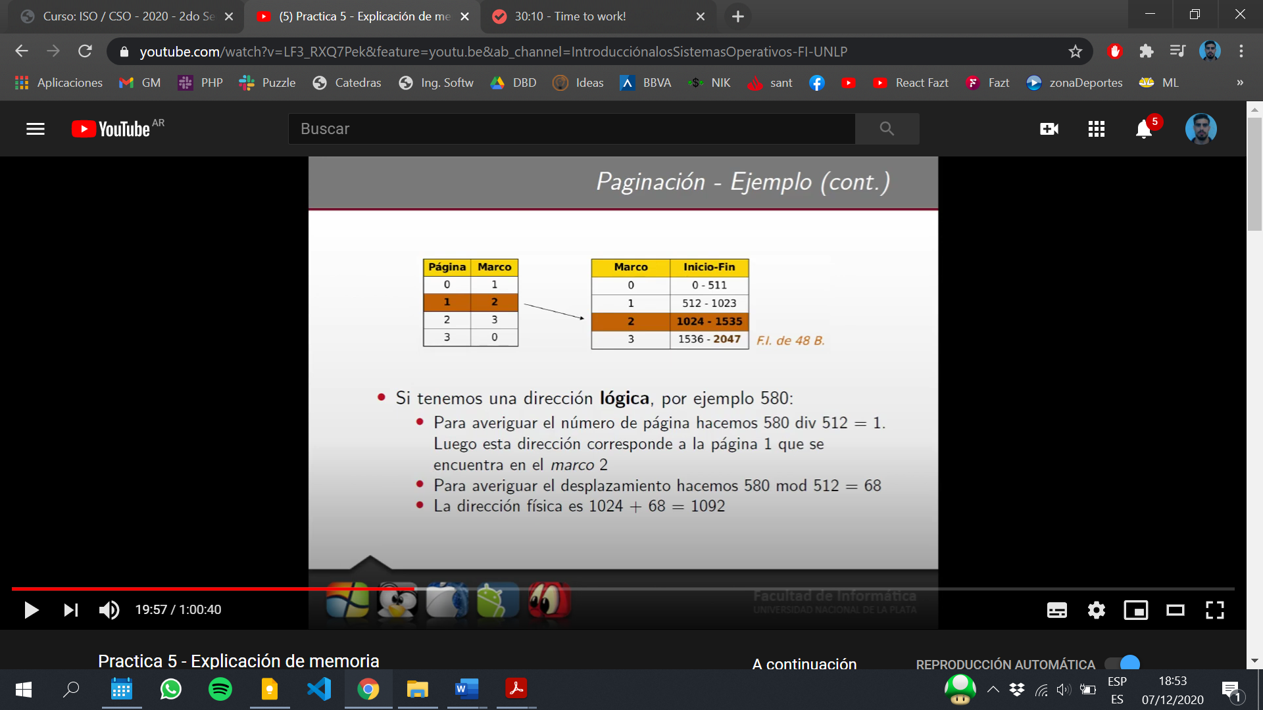

***d) En este esquema: .Se puede producir fragmentacion (interna y/o externa)?***

Se puede producionr fragm interna minima en las paginas finales. Pero es despreciable

***6.- Cite similitudes y diferencias entre la tecnica de paginacion y la de particiones fijas.***

|  |  |  |
| --- | --- | --- |
| CRITERIO | PARTICION FIJA | PAGINACION |
| Se necesita continuidad en memoria | SI | NO |
| Como se relaciona dir logica con fisica | A partir de un registro base mas desplazamiento | A partir de un nro de pagina mas desplazamiento |
| El SO Necesita estructura adicionales? | NO | Si, la tabla de paginas para cada proceso y la lista de marcos libres en memoria |
| Tamaño de los espacios en memoria | Son todos iguales | Son todos iguales |
| Utilizan desplazamiento a partir de una base | SI (a partir de un registro base) | Si (a partir de un nro pagina, dentro de la pagina) |

***7.- Suponga un sistema donde la memoria es administrada mediante la tecnica de***

***paginacion, y donde:***

***_ El tamano de la pagina es de 512 bytes***

***_ Cada direccion de memoria referencia 1 byte.***

***_ Los marcos en memoria principal de encuentran desde la direccion fisica 0.***

***Suponga ademas un proceso con un tamano 2000 bytes y con la siguiente tabla de***

***paginas:***

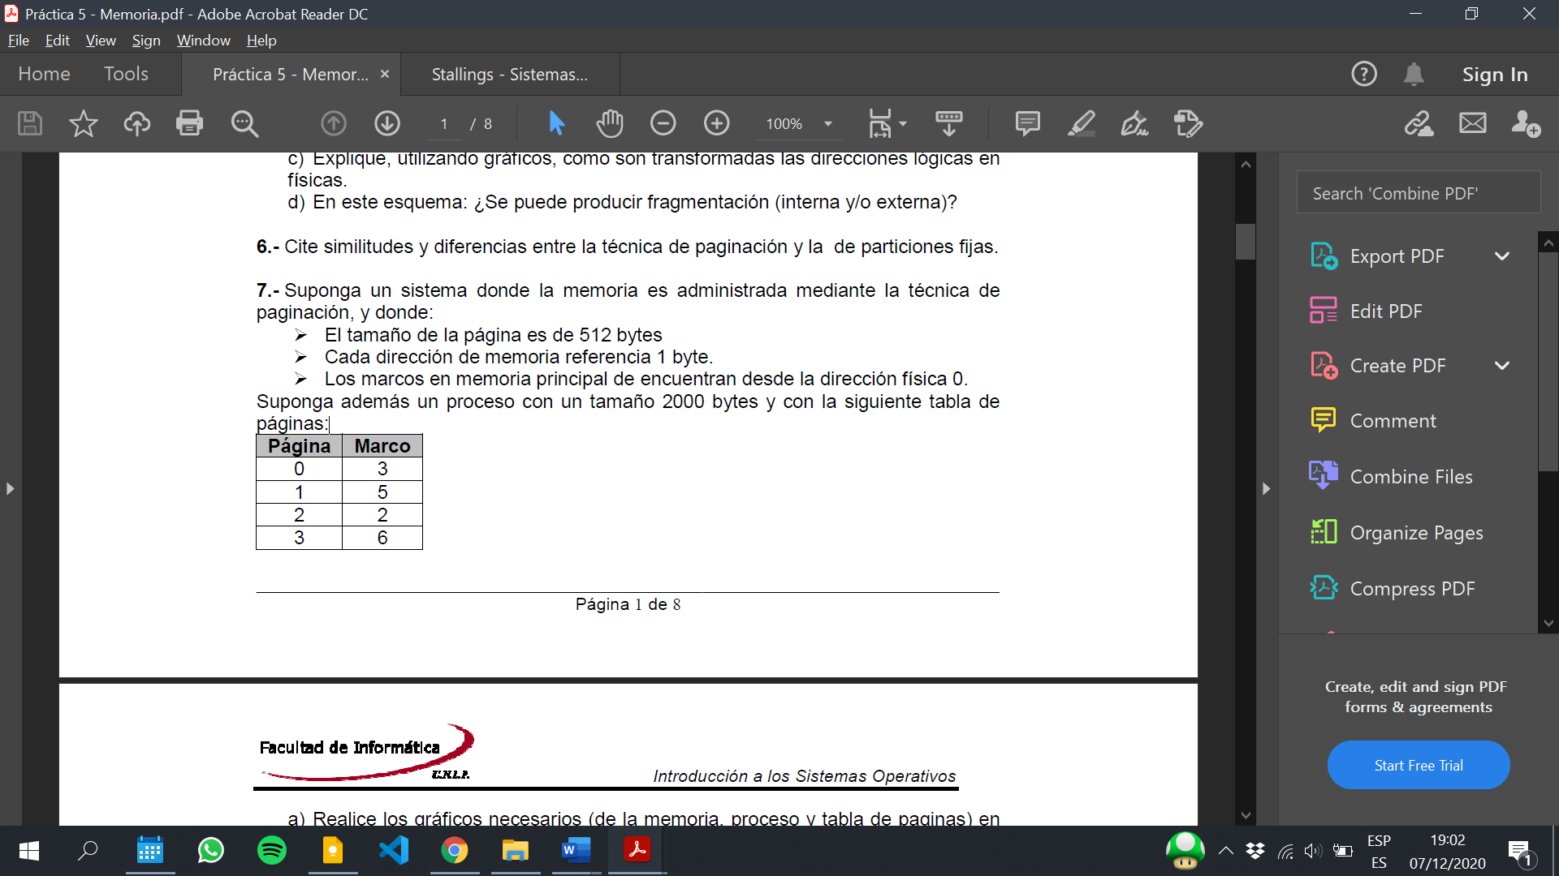

***a) Realice los graficos necesarios (de la memoria, proceso y tabla de paginas) en***

***el que reflejen el estado descrito.***

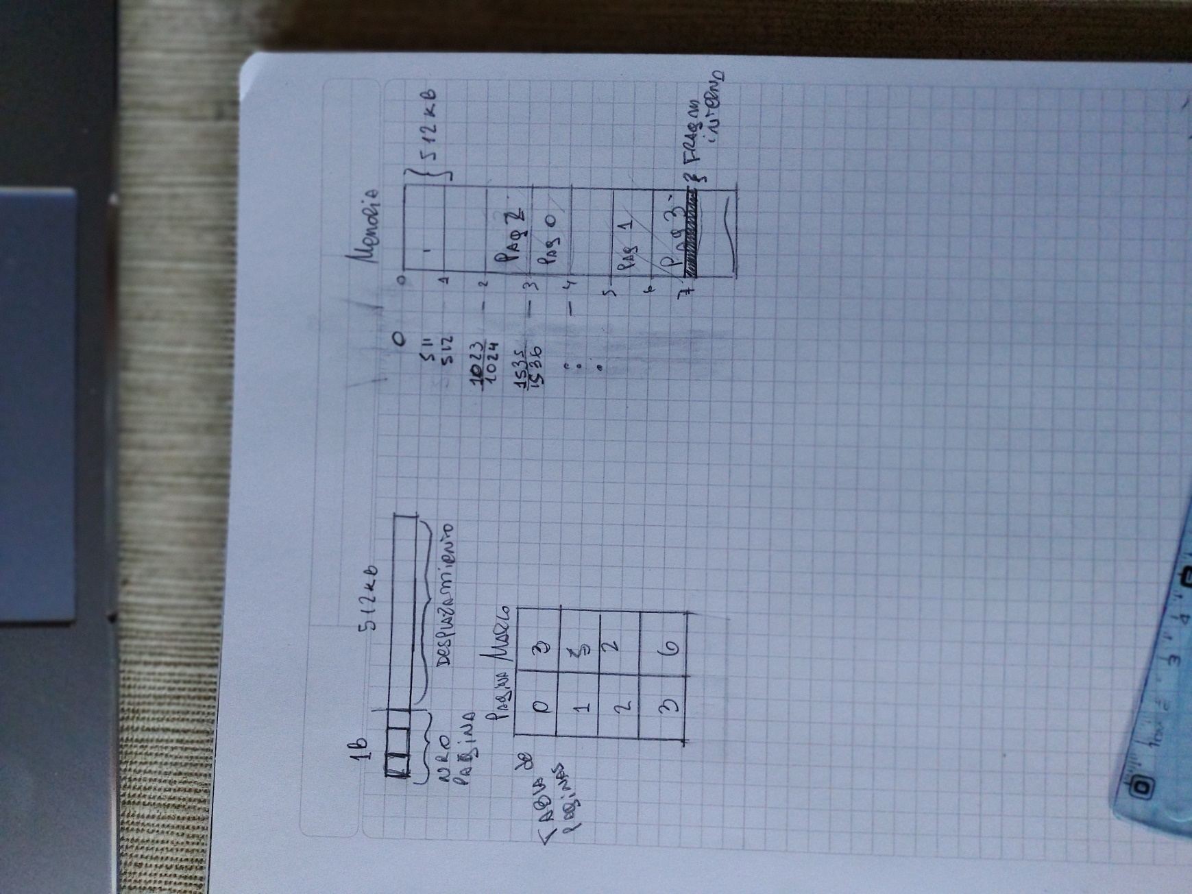

Pag 0 🡪 1536 a 2047

Pag 1 🡪 2560 a 3071

Pag 2 🡪 1024 a 1535

Pag 3 🡪 3072 a 3583

***b) Indicar si las siguientes direcciones logicas son correctas y en caso afirmativo***

***indicar la direccion fisica a la que corresponden:***

***i) 35***

Nro pagina: 35 / 512 = 0

Desplazamiento35 mod 512 = 35

Dir fisica : 1536 + 35 = 1571

***ii) 512***

Nro pagina: 512 / 512 = 1

Desplazamiento: 512 mod 512 = 0

Dir fisica: 3072 + 0 = 2560

***iii) 2051***

Nro pagina: 2051 / 512 = 4 **🡺 violacion de direccion, no existe la pagina 4**

Desplazamiento:

Dir fisica:

***iv) 0***

Nro pagina: 0 / 512 = 0 , 1536

Desplazamiento: 0 mod 512 = 0

Dir fisica: 1536 + 0 = 3072

***v) 1325***

Nro pagina: 1325 / 512 = 2

Desplazamiento: 1325 mod 512 = 301

Dir fisica: 1023 + 301 = 1324

***vi) 602***

Nro pagina:

Desplazamiento:

Dir fisica:

***c) Indicar, en caso de ser posible, las direcciones logicas del proceso que se***

***corresponden si las siguientes direcciones fisicas:***

Recordar conversion Fisica a Logica

Dir. física **div** Tam Marco = N.º de Marco

Dir. física **mod** Tam Marco = Desplazamiento

**Dir. lógica** = (N° página * tam. página) + desplazamiento

***i) 509***

Nro marco: 509 / 512 = 0 🡺 *violacion en el espacio de direcciones, el marco no esta referenciado*

Desplazamiento:

Dir logica:

***ii) 1500***

Nro marco: 1500 / 512 = 2

Desplazamiento: 1500 mod 512 = 476

Dir logica: 1024 + 476 = 1500

***iii) 0***

Nro marco: 0 / 512 = 0 🡺 *violacion en el espacio de direcciones, el marco no esta referenciado 🡪* asi se responde? .. SI , O SE PUEDE PONER “ERROR”

Desplazamiento:

Dir logica:

***iv) 3215***

Nro marco: 3215 / 512 = 6 (pag 3)

Desplazamiento: 3215 mod 512 = 143

Dir logica: 1536 + 143 = 1679

***v) 1024***

***vi) 2000***

***d) .Indique, en caso que se produzca, la fragmentacion (interna y/o externa)?***

Interna

***8.- Considere un espacio logico de 8 paginas de 1024 bytes cada una, mapeadas en***

***una memoria fisica de 32 marcos.***

***a) .Cuantos bits son necesarios para representar una direccion logica?***

13 bits:

3 para la pagina

10 para el desplazamiento

¿??

***b) .Cuantos bits son necesarios para representar una direccion fisica?***

15bits

5 para el marco

10 para desplazamiento

¿??

***9.- Segmentacion***

***a) Explique como trabaja este metodo de asignacion de memoria.***

(Pagina 325)

Se divide el proceso en segmentos que cumplen una funcion, por ejemplo:

* Segmento para el stack
* Segmento para el codigo
* Segmento para los datos

…

La direccion logica esta dividida en dos partes: *Numero segmento y Desplazamiento*

Cada segmento tiene un tamaño diferente (en ésto es similar a la particion dinamica).

Puede tene fragm. externa , pero como las particiones de los segmentos son chicas, la fragm. es despreciable.

No hay relacion simple entre direcciones fisicas y logicas como en la paginacion.

Hay una tabla con los nros de segmento.

Cuando se pasa una direccion logica, la MMU busca en la tabla usando el nro de segmento N como indice. En ésa posicion N, encuentra la direccion base fisica. Pero como los segmentos son de diferente tamaño, la MMU tiene que calcular que el desplazamiento (los M bits de la derecha de la dir logica) no sea mayor que la longitud del segmento.

Si esta todo ok, la direccion fisica deseada es la direccion fisica base + desplazamiento.

En resumen: cuando un proceso se trae a memoria , todos sus segmentos se cargan en regiones de memoria libres y se crea la tabla de segmentos.

***b) .Que estructuras adicionales debe poseer el SO para llevar a cabo su***

***implementacion?***

La tabla de segmentos

***c) Explique, utilizando graficos, como son transformadas las direcciones logicas en***

***fisicas.***

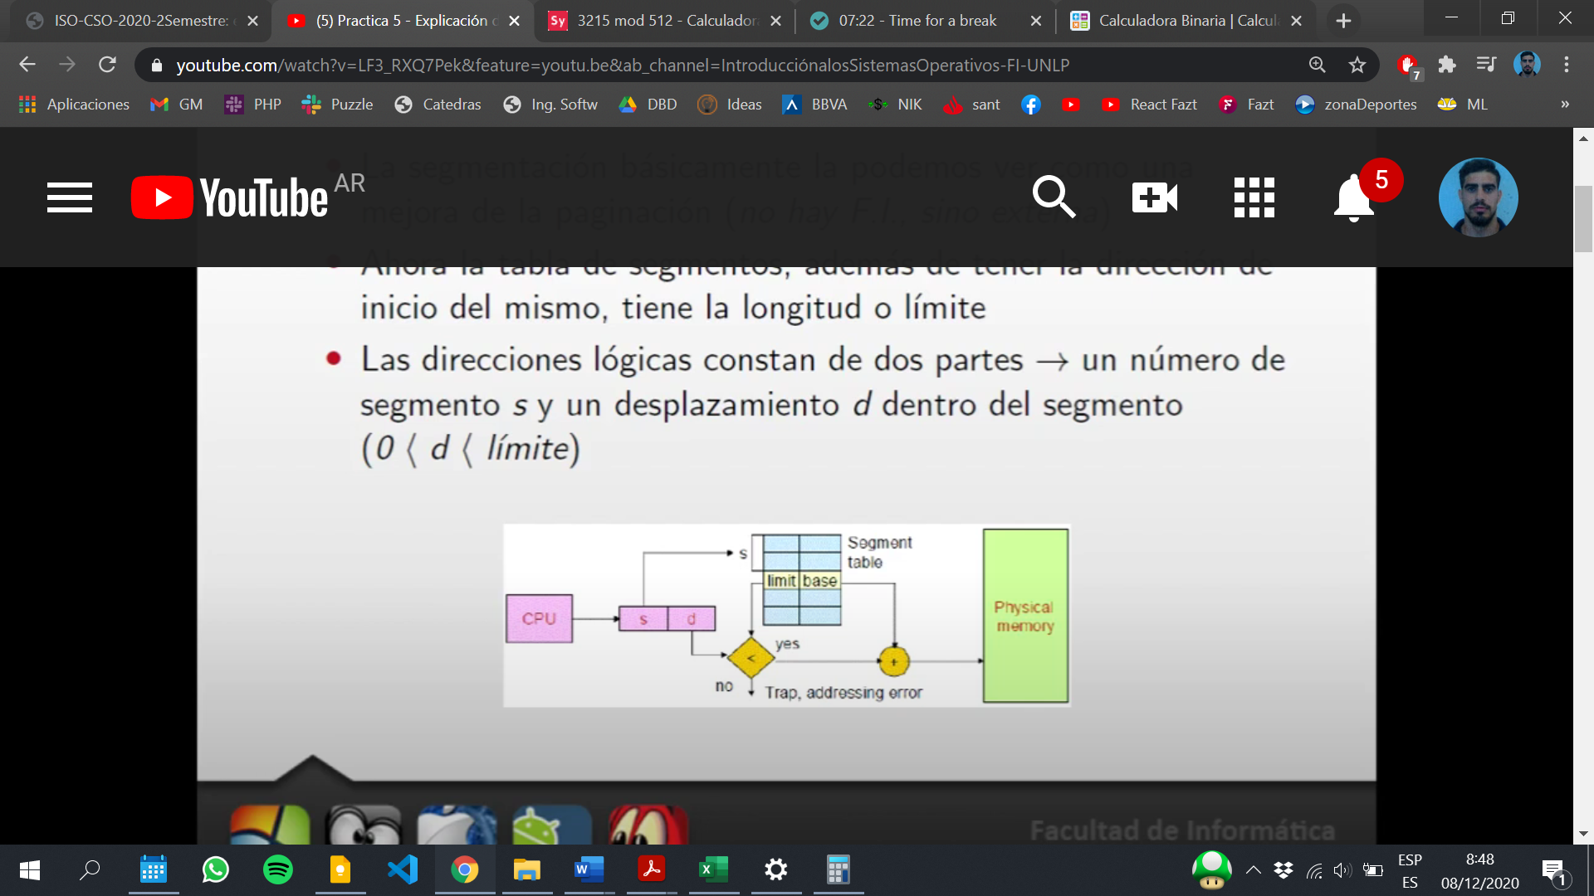

Se usan los primeros n bits (parte “s” de la dir logica) para el nro de segmento que se toma como indice en la tabla. En la tabla se compara el tamaño de desplazamiento, se menor que la longitud del segmento. Si es menor, le suma direccion base del segmento y obtiene la direccion fisica. Si es mayor genera un TRAP por error de direccionamiento.

***d) En este esquema: .Se puede producir fragmentacion (interna y/o externa)?***

Si, se puede producir fragmentacion externa. Peor es minima, porque son las partes que no se ocupan entre segmentos, y como los segmentos suelen ser chicos, esta partes que sobran (fragm externa) es despreciable.

***10.- Cite similitudes y diferencias entre la tecnica de segmentacion y la de particiones dinamicas.***

***No completado xq Es deducible.***

***11.- Cite similitudes y diferencias entre la tecnica de paginacion y segmentacion.***

***No completado xq Es deducible.***

***12.- Dado un S.O. que administra la memoria por medio de segmentacion paginada, y teniendose disponibles las siguientes tablas:***

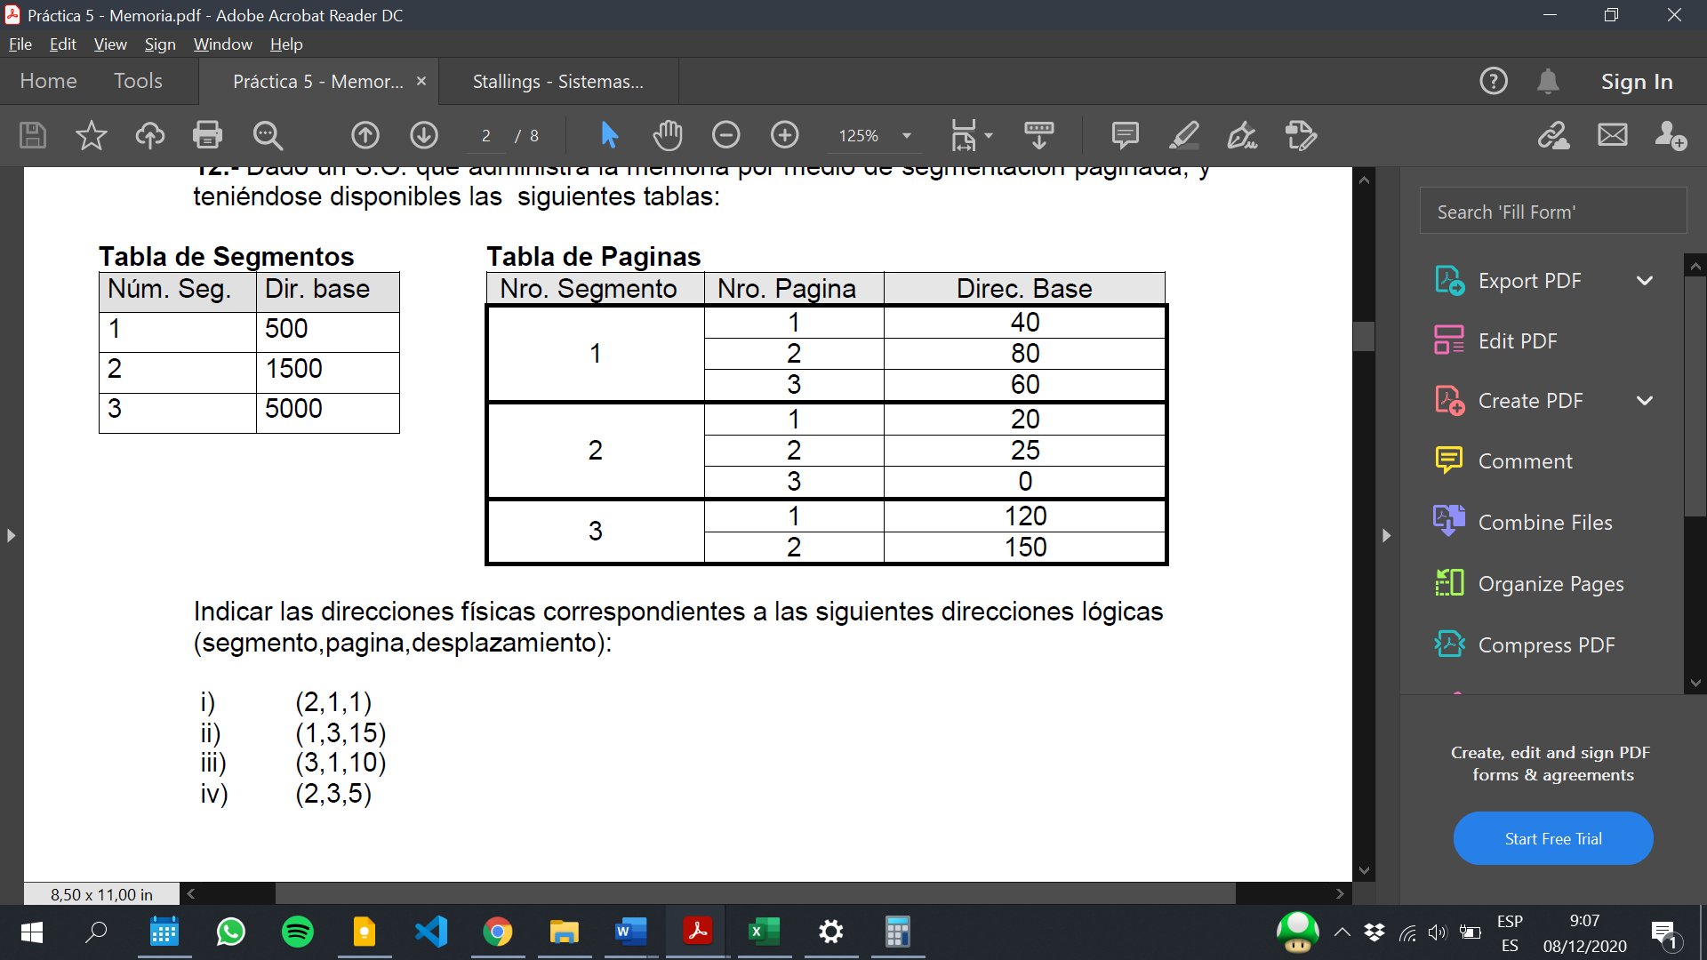

***Indicar las direcciones fisicas correspondientes a las siguientes direcciones logicas***

***(segmento,pagina,desplazamiento):***

Nota propia: En la tabla de segmentos , la direccion base indica la ubicación del segmento.

Se usan 2 bits para nro segm, 2 bits para num pagina, 4 bits para desplazamiento (porque se direccionan hasta 16 desplazamientos… en la consigna hay maximo desplazamiento 10 en el iii) ¿??

***i) (2,1,1)***

Direccion base de la pagina 1 del segmento 2 🡪 **20**

+

Desplazamiento 🡪 **1**

+

Direccion base del segmento 2 🡪 **1500**

**=**

20 + 1 + 1500 🡺 1521 ¿?? Esta es la direccion fisica? **SI**

***ii) (1,3,15)***

500 + 60 + 10 =570

***iii) (3,1,10)***

5000 + 120 + 10 = 5130

***iv) (2,3,5)***

1500 + 0 + 5 = 1505

***13.- Memoria Virtual***

***a) Describa que beneficios introduce este esquema de administracion de la***

***memoria.***

La Memoria virtual permite que cada vez que se ejecuta un proceso, no sea necesario cargar a memoria toda su informacion, si no la que se va necesitando. El resto de la info se aloca en swap y se la va cargando a memoria a medida que se la va necesitando (a demanda).

Esto es porque una pagina del proceso si o si tiene que estar en memoria para poder ser ejecutada. Si la pagina que se necesita no esta alocada en memoria, se produce un fallo de pagina, lo que genera que se tenga que traer ésa pagina desde la swap. Cuando entra ocupa un marco libre. Si no hay marcos libres, se tiene que elegir una pagina victima. Para elegir la pagina victima hay diferentes algoritmos

Objetivo de la memoria virtual: busca alocar en memoria la **mayor** cantidad de paginas **necesarias** posibles.

***b) .En que se debe apoyar el SO para su implementacion?***

En un dispositivo de memoria secundaria (disco) para usar la SWAP

***c) Al implementar esta tecnica utilizando paginacion por demanda, las tablas de***

***paginas de un proceso deben contar con informacion adicional ademas del marco***

***donde se encuentra la pagina. .Cual es esta informacion? . Porque es necesaria?***

Las paginas según el algoritmo de reemplazo que se use, tienen que contar con informacion como el BIT R (de Referenced) o el BIT V (que indica si la pagina esta o no esta en memoria)

El BIT R ademas de usarlo para los algoritmos de reemplazo, se usa a la hora de sacar una pagina victima de memoria y llevarla a la swap. Esto es porque si la pagina fue modificada, se necesita salvar su estado previamente antes de descargarla a la swap, para que, si se la necesita volver a cargar a memoria, tenga la informacion actualizada.

***14.- Fallos de Pagina (Page Faults):***

***a) .Cuando se producen?***

Se producen durante la ejecucion de un proceso, cuando se requiere una pagina que no esta cargada en memoria (esta en swap)

***b) .Quien es responsable de detectar un fallo de pagina?***

El procesador. Detecta que la pagina no esta en memoria, genera un TRAP y el SO se ocupa de hacer los procedimientos para cargarla.

***c) Describa las acciones que emprende el SO cando se produce un fallo de pagina.***

El HW es el que avisa cuando una pagina no esta cargada en RAM , ahí se da lo que se llama un FALLO DE PAGINA (page fault) . Sería lo que pasa cuando la MMU va a traducir una dir logica y se encuentra con que el BIT V está en 0.. entonces se genera un TRAP al SO , o sea una interrupcion por sw, para avisarle al SO la situacion.

El SO tiene que poder colocar al proceso en estado de BLOCKED , miestras se gestiona que la pagina se carge en RAM. .. y cuando se termina esa operación, el proceso pasaria de nuevo a READY . Antes de esto, el SO tiene que buscar un MARCO LIBRE. Como se dijo antes, el SO tiene que ir llevando un registro de los marcos que estan libres .

Entonces se busca uno libre y se genera una operación de ES al disco para copiar en dicho MARCO Lo que contiene esa pagina del proceso.

Cuando la operación termina, el dispositivo que la hizo (o sea el disco) notifica al SO y el SO lo que hace es:

· Atualiza la tabla de paginas del proceso:

* Pone el BIT V en 1
* Coloca la dir base del frame que se encontro libre y se coloco la pagina

El proceso que genero el fallo de pagina vuelve a READY.

Puede pasar que no haya marcos libres, entonces se tienen que descargar uno para liberar espacio para la nueva pagina entrante. Aca se elige una pagina victima según el algoritmo que se implemente.

***15.- Direcciones:***

***a) Si se dispone de una espacio de direcciones virtuales de 32 bits, donde cada direccion referencia 1 byte:***

***i) .Cual es el tamano maximo de un proceso (recordar “espacio virtual”)?***

QUE TENGO QUE TENER EN CUENTA CON LA ACLARACION DE ESPACIO VIRTUAL? ESO ES LO MAXIMO QUE PUEDE DIRECCIONARSE EN LA SWAP?

2^32 * 1B = 4.294.967.296 B 🡺 4GB

***ii) Si el tamano de pagina es de 512Kb. .Cual es el numero maximo de paginas que puede tener un proceso?***

4.294.967.296 B / 512 KB 🡺 8.192 paginas ¿¿?? ESTA BIEN ¿?

***iii) Si el tamano de pagina es de 512Kb. y se disponen de 256 Mb. de***

***memoria real .Cual es el numero de marcos que puede haber?***

256 MB 🡪 262.144KB / 512 KB 🡺 512 marcos

***iv) Si se utilizaran 2 Kb. para cada entrada en la tabla de paginas de un***

***proceso: .Cual seria el tamano maximo de la tabla de paginas de cada***

***proceso?***

Tamaño proceso 4.194.304 kb / Tamaño pagina 512kb 🡪 8192 paginas

8192pag * 2kb = 16384kb

16384kb / 1024 = **16mb --> Es lo que ocuparía la tabla de páginas para ese proceso**

A QUE SE REFIERE CON 2KB PARA CADA ENTRADA DE LA TABLA DE PAGINAS?

2KB DE DIRECCION? 2KB PARA DIRECCIONAR?

PTE? *Page Table Entry?*

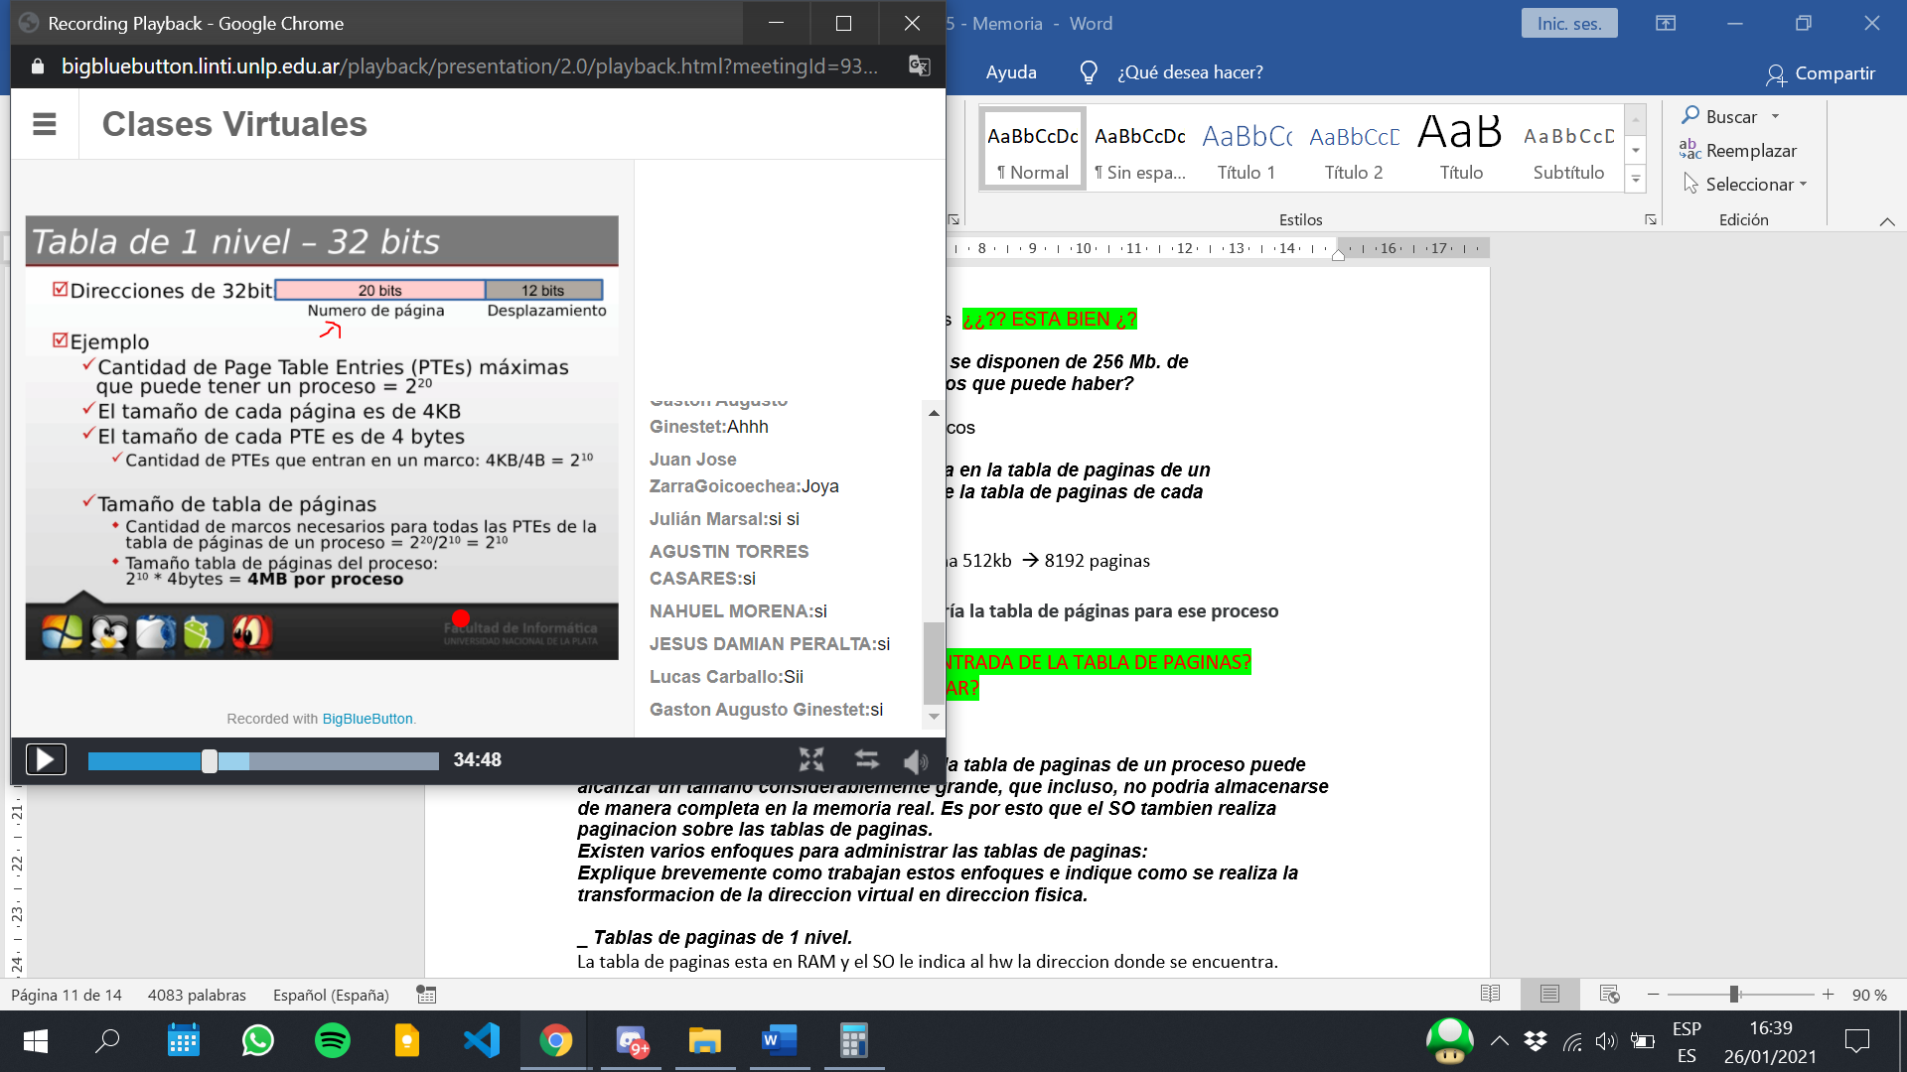

“Cantidad de PTEs que entran en un marco …” se refiere a la cantidad de desplazamientos (la suma de los desplazamientos -12bits- de todas las paginas -20bits- ) que entrarían en un marco (4kb)? O sea la cantidad de direcciones que entran en un marco?

NOTA:

EL **TAMAÑO DE PAGINA esta dado por la cantidad de bits que forman la parte de desplazamiento de una direccion.**

**Por ejempl direccion de 32 bits y se direcciona 1Byte. Se usan 20 para la cantidad de paginas y 12 para el desplazamiento.**

**Se van a poder direccionar 2^12 Bytes (4.096Bytes), que es equivalente a 4KB.. por ende el tamaño de la pagina es de 4KB**

***16.- Como se vio en el ejercicio anterior, la tabla de paginas de un proceso puede alcanzar un tamano considerablemente grande, que incluso, no podria almacenarse***

***de manera completa en la memoria real. Es por esto que el SO tambien realiza paginacion sobre las tablas de paginas.***

***Existen varios enfoques para administrar las tablas de paginas:***

***Explique brevemente como trabajan estos enfoques e indique como se realiza la***

***transformacion de la direccion virtual en direccion fisica.***

***_ Tablas de paginas de 1 nivel.***

La tabla de paginas esta en RAM y el SO le indica al hw la direccion donde se encuentra.

Cada proceso tiene su tabla de paginas.

Puede pasar que la tabla de paginas sea **muy grande.** Por ejemplo en una direccion con longitud de 32bits, tengo 20bits para el nro de pagina y 12bits para el desplazamiento, la cantidad de paginas que puede referenciar va a ser 2^20. Y si por ejemplo cada entrada de pagina pesa 4kb, el total sería una tabla 4mb. TODO BIEN….. **PERO** Si tuviera

una dir de 64 con la parte del nro de pagina de 52bits (y del desplazamiento 12bits), entonces la cantidad depaginas que puedo referenciar es 2^52 , y si cada referencia de pagina pesa 4kb, entonces tengo ¡¡mas de 16.000 GB por proceso!! UNA PUTA LOCURA, no me alcanza la RAM.

***_ Tablas de paginas de 2 niveles.***

Esto es si yo manejo la tabla de paginas como si fuera un array. PERO se puede manejar a la tabla como si fuera una estructura de 2 niveles.. con un nivel, que me permite llegar al 2do nivel, o sea una tabla con “subtablitas”.. entonces lo que se hace se divide la primer parte de la direccion (la que pertenece al nro de pagina) en dos… los primeros *n* bits son para acceder a un sector de la tabla y los siguientes *n* bits son para acceder a la tabla que referencia esa parte… serian dos tablas , entonces cada parte de la tabla principal, referencia a otra tabla.

Los marcos (frame) estan asociados en las 2das tablas.

Las “subtablas” se puede generalizar, haciendo mas niveles de profundiad. O sea cada subtabla, se puede paginar.. y **eso me permite que las subtablas NO ESTÉN EN RAM… OJO! LA PRIMER TABLA SI O SI TIENE QUE ESTAR EN RAM**, que es la tabla donde se arrranca a buscar las otras subtablas.

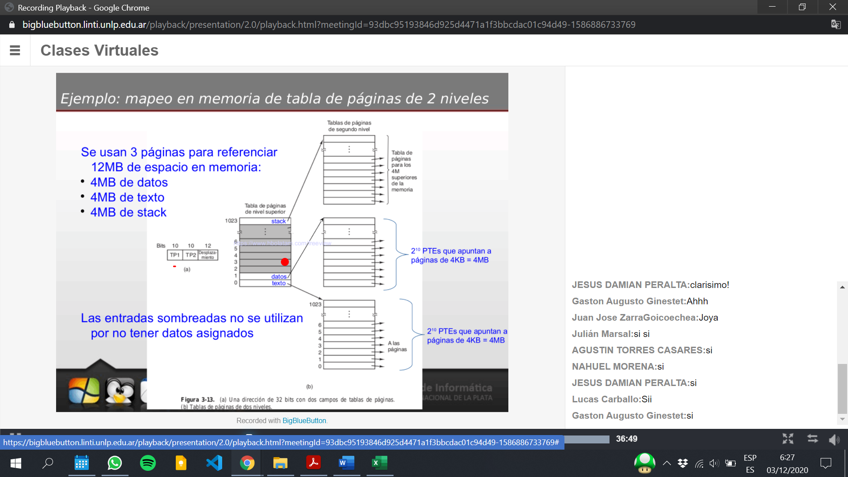

***_ Tablas de paginas invertidas.***

Hay una funcion de hashing que **solo** direcciona las entradas de tabla de paginas que estan cargadas en RAM, las direcciona al reves, porque hay **una entrada por cada marco de pagina utilizado en la RAM.** Hay una sola tabla para todo el sistema, porque el espacio de direcciones de la tabla se refiere al espacio fisico de la RAM, en vez del espacio de direcciones virtuales de un proceso.

Como funciona? 🡪 el nro de pagina se hashea, y ese hash es usado como indice para ir a la tabla invertida a buscar el marco asociado. Si cuando se dehashea y se lo va a buscar a la tabla invertida, esa dir no se encuentra, entonces es un fallo de pagina.

En las tablas que se vio anteriormente, en RAM estan cargadas todas entradas de la tabla de paginas que tenga la tabla (lo que puede no estar cargados los frames/marcos..), por cada proceso.

**17.- Suponga que la tabla de paginas para un proceso que se esta ejecutando es la**

**que se muestra a continuacion:**

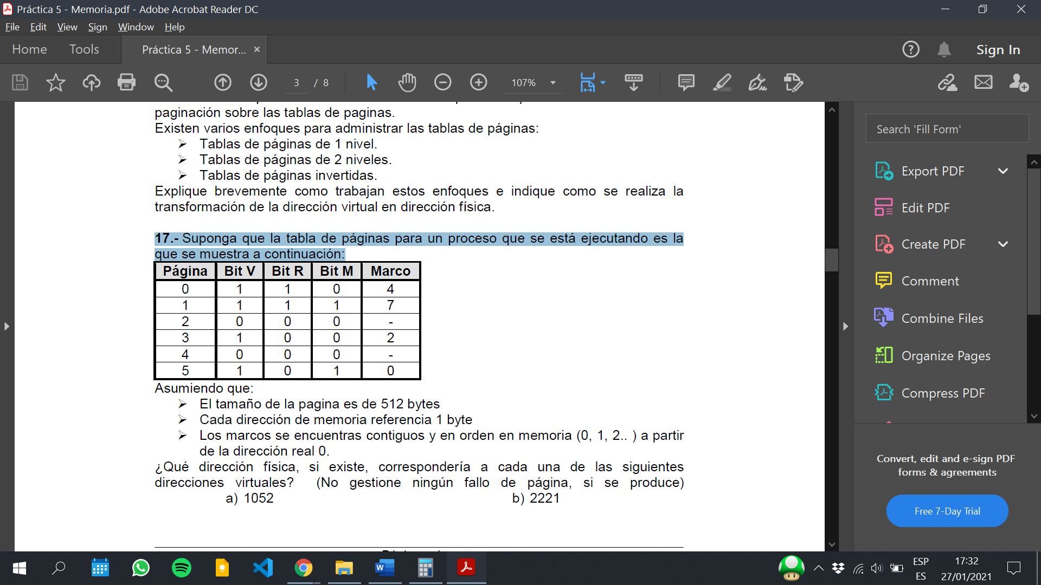

**Asumiendo que:**

**_ El tamano de la pagina es de 512 bytes**

**_ Cada direccion de memoria referencia 1 byte**

**_ Los marcos se encuentras contiguos y en orden en memoria (0, 1, 2.. ) a partir**

**de la direccion real 0.**

**¿Que direccion fisica, si existe, corresponderia a cada una de las siguientes**

**direcciones virtuales? (No gestione ningun fallo de pagina, si se produce)**

a) 1052

1052 / 512 = 2 🡪 pagina 2 bit v en 0, fallo de pagina

b) 2221

2221 / 512 = 4 🡪 pagina 4 bit V en 0 , fallo de pagina

c) 5499

5499 / 512 = 10 🡪 pagina 10 invalida, no existe en el proceso

d) 3101

3101 / 512 = 6 🡪 pagina 6 invalida, no existe en el proceso

**18.- Tamano de la Pagina:**

**La seleccion del tamano de la pagina influye de manera directa sobre el funcionamiento de la memoria virtual. Compare las siguientes situaciones con respecto al tamano de pagina, indicando ventajas y desventajas:**

**_ Un tamano de pagina pequeno.**

**_ Un tamano de pagina grande.**

🡪 **Tamaño de pagina:**

Como esta definido? Se **define en la arquitectura del hw**, no lo decide el SO, si no que se tiene que adaptar a lo que el HW provee. Por ejemplo, si el tamaño de cada pagina es de 4kb, eso es porque el tamaño de la cantidad de desplazamientos (la ultima parte de los bits de la direccion) da 4kb.. es decir si tengo 12bits para desplazamientos, 2^12 da 4kb.

·Tamaño **pequeño**:

* Menor fragmentacion interna
* Mas paginas requeridas por proceso 🡪 tablas de paginas mas grandes (porque si la pagina es mas chica tiene menos bits de la parte de desplazamientos, y mas bits de la parte del numero de pagina)
* Mas paginas pueden residir en memoria, o sea tengo mas posibilidades de meter mas paginas de diferentes procesos en memoria. Si fuera mas grande, puede ser que en una pagina tan grande haya cosas que necesite el proceso en ese momento y cosas que NO necesite en ese momento. Le saco posibilidades a los otros procesos tengan sus paginas en memoria.

·Tamaño **grande**

* Mayor fragmentacion interna.
* La pagina mas grande se relaciona mejor con el area de intercambio (disco), porque cuando se hace una transferencia, ya hay un tiempo fijo de *busqueda y latenci a (*son los mayores costos de operación con los discos) *¸* que va a ser el mismo si la pagina pesa 1kb o 10kb.. entonces en vez de hacer varias operaciones con poca carga donde cada sume tiempo de busqueda y latencia, conviene hacer una operación con mas carga que tenga solamente una vez el tiempo de busqueda y latencia.
* La memoria secundaria esta diseñada para transferir grandes bloques de datos mas eficientemente🡪 mas rapido mover paginas hacia la memoria principal.

·La **fragmentacion interna** dependiendo del tamaño🡪 como una pagina no tiene que compartir nunca segmentos diferentes (por ejemplo queuna pagina tenga datos y codigo, o codigo y stack, etc..) , si las paginas son mas chicas, el pedazo que no se ocupe con el segmento (por ejemplo el codigo) es factible que sea menor, a que si la pagina es mas grande porque el espacio sobrante seguramente sea mayor.

**19.- Asignacion de marcos a un proceso (Conjunto de trabajo o Working Set):**

**Con la memoria virtual paginada, no se requiere que todas las paginas de un proceso se encuentren en memoria. El SO debe controlar cuantas paginas de un proceso puede tener en la memoria principal. Existen 2 politicas que se pueden utilizar:**

**_ Asignacion Fija**

A los procesos se les asignan marcos de forma arbitraria. Y una vez asignados, asi va a quedar sin cambiar.

Esta asignacion puede ser:

> EQUITATIVA: a todos los procesos se les asigna la misma cantidad de marcos.

*Cant Marcos / Cant procesos*

> PROPORCIONAL: se asigna marco en base a la necesidad de cada proceso.

*Cant paginas total * Cant marcos / Cant paginas del proceso n*

**_ Asignacion Dinamica.**

Los procesos se van cargando en forma dinamica de acuerdo a la cantidad de marcos que se van necesitando.

**a) Describa como trabajan estas 2 politicas.**

**b) Dada la siguiente tabla de procesos y las paginas que ellos ocupan, y teniendose 40 marcos en la memoria principal, cuantos marcos le corresponderian**

**a cada proceso si se usa la tecnica de Asignacion Fija:**

**i) Reparto Equitativo**

10 marcos a cada proceso

**ii) Reparto Proporcional (***Cant paginas total * Cant marcos) / Cant paginas del proceso n*

P1: 10

P2: 13

P3: 13

P4: 5

TOTAL = 41 🡪 ESTA BIEN? O TIENE QUE DAR JUSTO LA CANTIDAD DE MARCOS DISPONIBLES? (40)

**ESTA MAL SI ME DA 41 PORQUE ES MAYOR A LA CANTIDAD DE MARCOS DISPONIBLES (40) . PUEDO REDONDEAR Y MANEJAR PARA QUE ME DE 40**

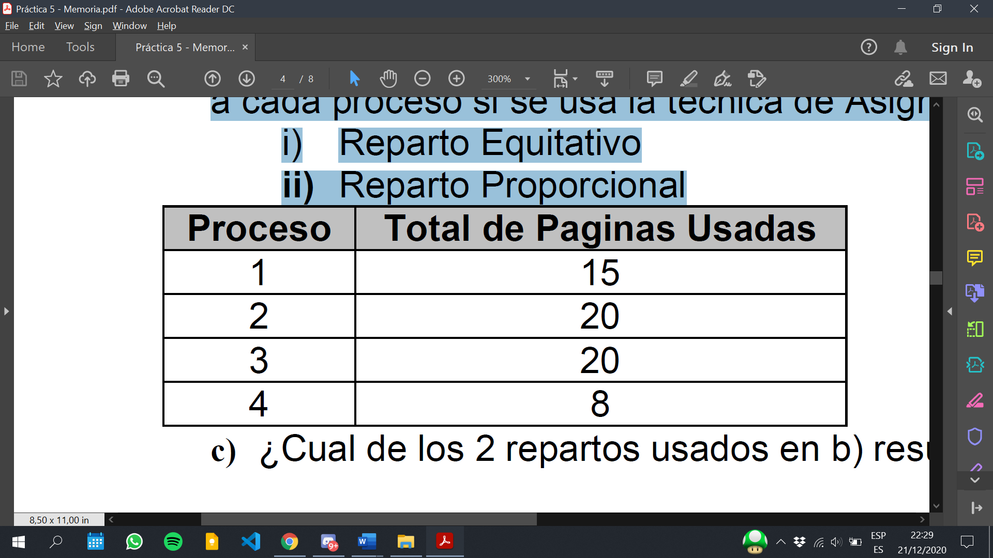

**c) .Cual de los 2 repartos usados en b) resulto mas eficiente? .Por que?**

El segundo es mas eficiente porque de acuerdo a las cantidad de paginas de cada proceso, son los marcos que se le asignan, evitando darle demasiados marcos a unos procesos y muy pocos a otros.

**20.- Reemplazo de paginas (seleccion de una victima):**

**.Que sucede cuando todos los marcos en la memoria principal estan usados por las**

**paginas de los procesos y se produce en fallo de pagina? El SO debe seleccionar una de las paginas que se encuentra en memoria como victima, y ser reemplazada por la nueva pagina que produjo el fallo.**

**Considere los siguientes algoritmos de seleccion de victimas basicos:**

**_ LRU**

**_ FIFO**

**_ OPT (Optimo)**

**_ Segunda Chance**

**a) Clasifique estos algoritmos de malo a bueno de acuerdo a la tasa de fallos de**

**pagina que se obtienen al utilizarlos.**

FIFO

Segunda Chance

LRU

Optimo

**b) Analice su funcionamiento. .Como los implementaria?**

A QUE SE REFIERE LA PREGUNTA?

**c) Sabemos que la pagina a ser reemplaza puede estar modificada. .Que acciones**

**debe llevar el SO cuando se encuentra ante esta situacion?**

Cuando el bit M esta en 1 indica que hubo una modificacion en la pagina, por ende el SO debe descargar la pagina a disco para salvarla. Este proceso es lento a causa de la interaccion con un dispositivo ES. Para eso se implementa la descarga asincronica, que consiste en dejar siempre un marco libre donde se va a ubicar la pagina entrante, mientras la pagina victima (si tiene el bit M en 1) se descarga a disco, el marco de la pagina victima quedará libre en el proximo instante.

**21.- Alcance del reemplazo**

**Al momento de tener que seleccionar una pagina victima, el SO puede optar por 2**

**politicas a utilizar:**

**a) Describa como trabajan estas 2 politicas.**

**_ Reemplazo local:**

🡪Va salir una pagina de las que tiene cargadas ese proceso, o sea de su *conjunto residente*. Es la que se usa generalmente.

No cambia la cantidad de marcos asignados al proceso.

El SO puede determinar cual es la tasa de fallo de pagina de cada proceso, sirve para estadisticas internas, como por ejemplo si es muy alta la tasa de fallo de pagina, quiere decir que el espacio o la cantidad de marcos que le di al proceso puede que sea muy chico y deba mejorar eso… si tuviera reemplazo global, no podria determinar esa tasa, porque otros procesos le podrian estar sacando marcos.

Puede pasar que un proceso tenga marcos asignados que no usa pero que tampoco puedan ser usados por otros proceso

**_ Reemplazo global**

**🡪**La pagina sale de cualquiera de las paginas que esten cargadas (puede salir una pagina de otro proceso que nada que ver). . . si hay una asignacion fija, no puede haber reemplazo global, porque no podria robarse marcos enre procesos porque tienen una asignacion fija.

**b) .Es posible utilizar la politica de “Asignacion Fija” de marcos junto con la politica**

**de “Reemplazo Global? Justifique.**

NO. Si hay una asignacion fija, no puede haber reemplazo global, porque no podria robarse marcos enre procesos porque tienen una asignacion fija.

**22.- Considere la siguiente secuencia de referencias de paginas:**

**1, 2, 15, 4, 6, 2, 1, 5, 6, 10, 4, 6, 7, 9, 1, 6, 12, 11, 12, 2, 3, 1, 8, 1, 13, 14, 15, 3, 8**

**a) Si se disponen de 5 marcos. .Cuantos fallos de pagina se produciran si se utilizan las siguientes tecnicas de seleccion de victima? (Considere una politica de Asignacion Dinamica y Reemplazo Global)**

**i) Segunda Chance**

|  |  |  |  |  |  |  |  |  |  |  |  |  |  |  |  |  |  |  |  |  |  |  |  |  |  |  |  |  |  |
| --- | --- | --- | --- | --- | --- | --- | --- | --- | --- | --- | --- | --- | --- | --- | --- | --- | --- | --- | --- | --- | --- | --- | --- | --- | --- | --- | --- | --- | --- |
| SEGUNDA CHANCE | | | |  |  |  |  |  |  |  |  |  |  |  |  |  |  |  |  |  |  |  |  |  |  |  |  |  |  |
|  | 1 | 2 | 15 | 4 | 6 | 2 | 1 | 5 | 6 | 10 | 4 | 6 | 7 | 9 | 1 | 6 | 12 | 11 | 12 | 2 | 3 | 1 | 8 | 1 | 13 | 14 | 15 | 3 | 8 |
| 1 | 1 | 1 | 1 | 1 | 1 | 1 | 1* | 1 | 1 | 1 | 4 | 4 | 4 | 4 | 4 | 4 | 12 | 12 | 12* | 12* | 12* | 12* | 12 | 12 | 12 | 12 | **15** | 15 | 15 |
| 2 |  | 2 | 2 | 2 | 2 | 2* | 2* | 2 | 2 | 2 | 2 | 2 | 7 | 7 | 7 | 7 | 7 | 11 | 11 | 11 | 11 | 11 | **8** | **8** | 8 | 8 | 8 | **3** | 3 |
| 3 |  |  | 15 | 15 | 15 | 15 | 15 | 5 | 5 | 5 | 5 | 5 | 5 | 9 | 9 | 9 | 9 | 9 | 9 | **2** | 2 | 2 | 2 | 2 | **13** | 13 | 13 | 13 | 8 |
| 4 |  |  |  | 4 | 4 | 4 | 4 | 4 | 4 | 10 | 10 | 10 | 10 | 10 | 1 | 1 | 1 | 1 | 1 | 1 | **3** | 3 | 3 | 3 | 3 | **14** | 14 | 14 | 14 |
| 5 |  |  |  |  | 6 | 6 | 6 | 6 | 6* | 6* | 6 | 6* | 6* | 6* | 6* | 6* | 6 | 6 | 6 | 6 | 6 | **1** | 1 | 1* | 1* | 1* | 1 | 1 | 1 |
| 22 | X | X | X | X | X |  |  | X |  | X | X |  | X | X | X |  | X | X |  | X | X | X | X |  | X | X | X | X | X |

**ii) FIFO**

|  |  |  |  |  |  |  |  |  |  |  |  |  |  |  |  |  |  |  |  |  |  |  |  |  |  |  |  |  |  |
| --- | --- | --- | --- | --- | --- | --- | --- | --- | --- | --- | --- | --- | --- | --- | --- | --- | --- | --- | --- | --- | --- | --- | --- | --- | --- | --- | --- | --- | --- |
| FIFO |  |  |  |  |  |  |  |  |  |  |  |  |  |  |  |  |  |  |  |  |  |  |  |  |  |  |  |  |  |
|  | 1 | 2 | 15 | 4 | 6 | 2 | 1 | 5 | 6 | 10 | 4 | 6 | 7 | 9 | 1 | 6 | 12 | 11 | 12 | 2 | 3 | 1 | 8 | 1 | 13 | 14 | 15 | 3 | 8 |
| 1 | 1 | 1 | 1 | 1 | 1 | 1 | 1 | **5** | **5** | 5 | 5 | 5 | 5 | 5 | 5 | **6** | 6 | 6 | 6 | 6 | 6 | **1** | 1 | 1 | 1 | 1 | 1 | **3** | 3 |
| 2 |  | 2 | 2 | 2 | 2 | 2 | 2 | 2 | 2 | **10** | **10** | **10** | 10 | 10 | 10 | 10 | **12** | 12 | 12 | 12 | 12 | 12 | **8** | **8** | 8 | 8 | 8 | 8 | 8 |
| 3 |  |  | 15 | 15 | 15 | 15 | 15 | 15 | 15 | 15 | 15 | 15 | **7** | 7 | 7 | 7 | 7 | **11** | **11** | 11 | 11 | 11 | 11 | 11 | **13** | 13 | 13 | 13 | 13 |
| 4 |  |  |  | 4 | 4 | 4 | 4 | 4 | 4 | 4 | 4 | 4 | 4 | **9** | 9 | 9 | 9 | 9 | 9 | **2** | 2 | 2 | 2 | 2 | 2 | **14** | 14 | 14 | 14 |
| 5 |  |  |  |  | 6 | 6 | 6 | 6 | 6 | 6 | 6 | 6 | 6 | 6 | **1** | 1 | 1 | 1 | 1 | 1 | **3** | 3 | 3 | 3 | 3 | 3 | **15** | 15 | 15 |
| 21 | X | X | X | X | X |  |  | X |  | X |  |  | X | X | X | X | X | X |  | X | X | X | X |  | X | X | X | X |  |

**iii) LRU**

|  |  |  |  |  |  |  |  |  |  |  |  |  |  |  |  |  |  |  |  |  |  |  |  |  |  |  |  |  |  |
| --- | --- | --- | --- | --- | --- | --- | --- | --- | --- | --- | --- | --- | --- | --- | --- | --- | --- | --- | --- | --- | --- | --- | --- | --- | --- | --- | --- | --- | --- |
| LRU |  |  |  |  |  |  |  |  |  |  |  |  |  |  |  |  |  |  |  |  |  |  |  |  |  |  |  |  |  |
|  | 1 | 2 | 15 | 4 | 6 | 2 | 1 | 5 | 6 | 10 | 4 | 6 | 7 | 9 | 1 | 6 | 12 | 11 | 12 | 2 | 3 | 1 | 8 | 1 | 13 | 14 | 15 | 3 | 8 |
| 1 | 1 | 1 | 1 | 1 | 1 | 1 | 1 | 1 | 1 | 1 | 1 | 1 | 7 | 7 | 7 | 7 | 7 | 11 | 11 | 11 | 11 | 11 | 8 | 8 | 8 | 8 | 8 | 3 | 3 |
| 2 |  | 2 | 2 | 2 | 2 | 2 | 2 | 2 | 2 | 2 | 4 | 4 | 4 | 4 | 4 | 4 | 12 | 12 | 12 | 12 | 12 | 12 | 12 | 12 | 13 | 13 | 13 | 13 | 13 |
| 3 |  |  | 15 | 15 | 15 | 15 | 15 | 5 | 5 | 5 | 5 | 5 | 5 | 9 | 9 | 9 | 9 | 9 | 9 | 2 | 2 | 2 | 2 | 2 | 2 | 14 | 14 | 14 | 14 |
| 4 |  |  |  | 4 | 4 | 4 | 4 | 4 | 4 | 10 | 10 | 10 | 10 | 10 | 1 | 1 | 1 | 1 | 1 | 1 | 3 | 3 | 3 | 3 | 3 | 3 | 15 | 15 | 15 |
| 5 |  |  |  |  | 6 | 6 | 6 | 6 | 6 | 6 | 6 | 6 | 6 | 6 | 6 | 6 | 6 | 6 | 6 | 6 | 6 | 1 | 1 | 1 | 1 | 1 | 1 | 1 | 8 |
| 22 | X | X | X | X | X |  |  | X |  | X | X |  | X | X | X |  | X | X |  | X | X | X | X |  | X | X | X | X | X |

**iv) OPT**

**b) Suponiendo que cada atencion de un fallo se pagina requiere de 0,1 seg.**

**Calcular el tiempo consumido por atencion a los fallos de paginas para los**

**algoritmos de a).**

¿¿????

COMO SE HACE?

**SE TIENE QUE APLICAR LA FORMULA DE TAE TIEMPO DE ACCESO EFECTIVO**

**23.-** Sean los procesos A, B y C tales que necesitan para su ejecucion las siguientes paginas:

_ **A**: 1, 3, 1, 2, 4, 1, 5, 1, 4, 7, 9, 4

_ **B**: 2, 4, 6, 2, 4, 1, 8, 3, 1, 8

_ **C**: 1, 2, 4, 8, 6, 1, 4, 1

Si la secuencia de ejecucion es tal que los procesos se ejecutan en la siguiente secuencia:

**1. B** demanda 2 paginas

**2. A** demanda 3 paginas

**3. C** demanda 2 paginas

**4. B** demanda 3 paginas.

**5. A** demanda 3 paginas.

**6. C** demanda 2 paginas.

**7. B** demanda 2 paginas.

**8. C** demanda 4 paginas.

**9. A** demanda 3 paginas.

**10. B** demanda 3 paginas.

**11. C** termina

**12. A** demanda 3 paginas

**13. B** termina

14. **A** termina

a) Considerando una politica de Asignacion Dinamica y Reemplazo Global y disponiendose de 7 marcos. .Cuantos fallos de pagina se produciran si se utiliza la tecnica de seleccion de victimas:

i) LRU

|  |  |  |  |  |  |  |  |  |  |  |  |  |  |  |  |  |  |  |  |  |  |  |  |  |  |  |  |  |  |  |  |  |
| --- | --- | --- | --- | --- | --- | --- | --- | --- | --- | --- | --- | --- | --- | --- | --- | --- | --- | --- | --- | --- | --- | --- | --- | --- | --- | --- | --- | --- | --- | --- | --- | --- |
| A | **1** | | **3** | **1** | **2** | **4** | **1** | **5** | **1** | **4** | **7** | **9** | **4** |  |  |  |  |  |  |  |  |  |  |  |  |  |  |  |  |  |  |  |
| B | **2** | | **4** | **6** | **2** | **4** | **1** | **8** | **3** | **1** | **8** |  |  |  |  |  |  |  |  |  |  |  |  |  |  |  |  |  |  |  |  |  |
| C | **1** | | **2** | **4** | **8** | **6** | **1** | **4** | **1** |  |  |  |  |  |  |  |  |  |  |  |  |  |  |  |  |  |  |  |  |  |  |  |
|  |  | |  |  |  |  |  |  |  |  |  |  |  |  |  |  |  |  |  |  |  |  |  |  |  |  |  |  |  |  |  |  |
| LRU | |  |  |  |  |  |  |  |  |  |  |  |  |  |  |  |  |  |  |  |  |  |  |  |  |  |  |  |  |  |  |  |
|  | B2 | | B4 | A1 | A3 | A1 | C1 | C2 | B6 | B2 | B4 | A2 | A3 | A1 | C4 | C8 | B1 | B8 | C6 | C1 | C4 | C1 | A5 | A1 | A4 | B3 | B1 | B8 | C- | A7 | A9 | A4 |
| 1 | B2 | |  |  |  |  |  |  | B2 | B2 | B2 | B2 | B2 | B2 | B2 | B2 | B1 | B1 | B1 | B1 | B1 | B1 | B1 | B1 | A4 | A4 | A4 | A4 | A4 | A4 | A4 | A4 |
| 2 |  | | B4 |  |  |  |  |  | B4 | B4 | B4 | B4 | B4 | B4 | B4 | B4 | B4 | B8 | B8 | B8 | B8 | B8 | B8 | B8 | B8 | B3 | B3 | B3 | B3 | B3 | B3 | B3 |
| 3 |  | |  | A1 |  |  |  |  | A1 | A1 | A1 | A1 | A3 | A3 | A3 | A3 | A3 | A3 | A3 | C1 | C1 | C1 | C1 | C1 | C1 | C1 | C1 | C1 |  | A7 | A7 | A7 |
| 4 |  | |  |  | A3 |  |  |  | A3 | A3 | A3 | A2 | A2 | A2 | A2 | A2 | A2 | A2 | C6 | C6 | C6 | C6 | C6 | C6 | C6 | C6 | B1 | B1 | B1 | B1 | B1 | B1 |
| 5 |  | |  |  |  |  | C1 |  | C1 | C1 | C1 | C1 | C1 | A1 | A1 | A1 | A1 | A1 | A1 | A1 | A1 | A1 | A5 | A5 | A5 | A5 | A5 | A5 | A5 | A5 | A9 | A9 |
| 6 |  | |  |  |  |  |  | C2 | C2 | C2 | C2 | C2 | C2 | C2 | C4 | C4 | C4 | C4 | C4 | C4 | C4 | C4 | C4 | C4 | C4 | C4 | C4 | B8 | B8 | B8 | B8 | B8 |
| 7 |  | |  |  |  |  |  |  | B6 | B6 | B6 | B6 | B6 | B6 | B6 | C8 | C8 | C8 | C8 | C8 | C8 | C8 | C8 | A1 | A1 | A1 | A1 | A1 | A1 | A1 | A1 | A1 |
| 24 | X | | X | X | X |  | X | X | X |  |  | X | X | X | X | X | X | X | X | X |  |  | X | X | X | X | X | X |  | X | X |  |

ii) Segunda Chance



|  |  |  |  |  |  |  |  |  |  |  |  |  |  |  |  |  |  |  |  |  |  |  |  |  |  |  |  |  |  |  |  |
| --- | --- | --- | --- | --- | --- | --- | --- | --- | --- | --- | --- | --- | --- | --- | --- | --- | --- | --- | --- | --- | --- | --- | --- | --- | --- | --- | --- | --- | --- | --- | --- |
| **SEGUNDA CHANCE** | | | |  |  |  |  |  |  |  |  |  |  |  |  |  |  |  |  |  |  |  |  |  |  |  |  |  |  |  |  |
| A | **1** | **3** | **1** | **2** | **4** | **1** | **5** | **1** | **4** | **7** | **9** | **4** |  |  |  |  |  |  |  |  |  |  |  |  |  |  |  |  |  |  |  |
| B | **2** | **4** | **6** | **2** | **4** | **1** | **8** | **3** | **1** | **8** |  |  |  |  |  |  |  |  |  |  |  |  |  |  |  |  |  |  |  |  |  |
| C | **1** | **2** | **4** | **8** | **6** | **1** | **4** | **1** |  |  |  |  |  |  |  |  |  |  |  |  |  |  |  |  |  |  |  |  |  |  |  |
|  |  |  |  |  |  |  |  |  |  |  |  |  |  |  |  |  |  |  |  |  |  |  |  |  |  |  |  |  |  |  |  |
|  | B2 | B4 | A1 | A3 | A1 | C1 | C2 | B6 | B2 | B4 | A2 | A4 | A1 | C4 | C8 | B1 | B8 | C6 | C1 | C4 | C1 | A5 | A1 | A4 | B3 | B1 | B8 | C- | A7 | A9 | A4 |
| 1 | B2 | B2 | B2 | B2 | B2 | B2 | B2 | B2 | B2* | B2* | B2 | B2 | B2 | B2 | B2 | **B1** | B1 | B1 | B1 | B1 | B1 | B1 | B1 | **A4** | A4 | A4 | A4 | A4 | A4 | A4 | A4* |
| 2 |  | B4 | B4 | B4 | B4 | B4 | B4 | B4 | B4 | B4* | B4 | B4 | B4 | B4 | B4 | B4 | **B8** | B8 | B8 | B8 | B8 | B8 | B8 | B8 | **B3** | B3 | B3 | B3 | B3 | B3 | B3 |
| 3 |  |  | A1 | A1 | A1* | A1* | A1* | A1* | A1* | A1* | A1 | A1 | A1* | A1* | A1* | A1* | A1* | A1 | A1 | A1 | A1 | A1 | A1* | A1* | A1* | A1 | A1 | A1 | A1 | A1 | A1 |
| 4 |  |  |  | A3 | A3 | A3 | A3 | A3 | A3 | A3 | **A2** | A2 | A2 | A2 | A2 | A2 | A2 | **C6** | C6 | C6 | C6 | C6 | C6 | C6 | C6 | **B1** | B1 | B1 | B1 | B1 | B1 |
| 5 |  |  |  |  |  | C1 | C1 | C1 | C1 | C1 | C1 | **A4** | **A4** | A4 | A4 | A4 | A4 | A4 | **C1** | **C1** | **C1\*** | C1* | C1* | C1* | C1* | C1* | C1 |  | A7 | A7 | A7 |
| 6 |  |  |  |  |  |  | C2 | C2 | C2 | C2 | C2 | C2 | C2 | **C4** | C4 | C4 | C4 | C4 | C4 | C4* | C4* | C4 | C4 | C4 | C4 | C4 | **B8** | **B8** | **B8** | B8 | B8 |
| 7 |  |  |  |  |  |  |  | B6 | B6 | B6 | B6 | B6 | B6 | B6 | **C8** | C8 | C8 | C8 | C8 | C8 | C8 | **A5** | **A5** | A5 | A5 | A5 | A5 | A5 | A5 | **A9** | **A9** |
| 22 | X | X | X | X |  | X | X | X |  |  | X | X |  | X | X | X | X | X | X |  |  | X |  | X | X | X | X |  | X | X |  |

\**22PF*

**b) Considerando una politica de Asignacion Fija con reparto equitativo y Reemplazo Local y disponiendose de 9 marcos. .Cuantos fallos de pagina se produciran si se utiliza la tecnica de seleccion de victimas:**

*Cantidad de marcos para cada proceso 9 div 3 = 3marcos por proceso*

**i) LRU**



**ii) Segunda Chance**

**¿¿??ESTA BIEN? Revisar, no esta en los foros**



**24.- Sean los procesos A, B y C tales que necesitan para su ejecucion las siguientes**

**paginas:**

_ **A**: 1, 2, 1, 7, 2, 7, 3, 2

_ **B**: 1, 2, 5, 2, 1, 4, 5

_ **C**: 1, 3, 5, 1, 4, 2, 3

**Si la secuencia de ejecucion es tal que los procesos se ejecutan en la siguiente**

**manera:**

**1. C** demanda 1 pagina

**2. A** demanda 2 paginas

**3. C** demanda 1 pagina

**4. B** demanda 1 pagina

**5. A** demanda 1 pagina.

**6. C** modifica la pagina 1.

**7. B** demanda 2 paginas.

**8. A** demanda 1 pagina.

**9. C** demanda 1 pagina.

**10. B** modifica la pagina 2.

**11. A** modifica la pagina 2.

**12. B** demanda 2 paginas.

**13. A** demanda 1 pagina.

**14. B** demanda 2 paginas.

**15. C** demanda 2 paginas.

**16. C** demanda 1 pagina.

**17. A** demanda 1 pagina.

**18. B** termina.

**19. A** demanda 2 paginas.

**20. C** demanda 1 pagina.

**21. A** termina

22. **C** termina

**Considerando una politica de Asignacion Dinamica y Reemplazo Global y**

**disponiendose de 7 marcos, debiendose guardar 1 marco para la gestion de descarga**

**asincronica de paginas modificadas .Cuantos fallos de pagina se produciran si se**

**utiliza la tecnica de seleccion de victima:**

a) Segunda Chance



b) FIFO



c) LRU



**25.- Hiperpaginacion (Trashing)**

**a) .Que es?**

**b) .Cuales pueden ser los motivos que la causan?**

**c) .Como la detecta el SO?**

**d) Una vez que lo detecta, .que acciones puede tomar el SO para eliminar este**

**problema?**

**RESPONDER CON APUNTE DE TEORIA**

**26.- Considere un sistema cuya memoria principal se administra mediante la tecnica de paginacion por demanda que utiliza un dispositivo de paginacion, algoritmo de reemplazo global LRU y una politica de asignacion que reparte marcos equitativamente entre los procesos. El nivel de multiprogramacion es actualmente, de 4.**

**Ante las siguientes mediciones:**

**a) Uso de CPU del 13%, uso del dispositivo de paginacion del 97%.**

**b) Uso de CPU del 87%, uso del dispositivo de paginacion del 3%.**

**c) Uso de CPU del 13%, uso del dispositivo de paginacion del 3%.**

**Analizar:**

**_ .Que sucede en cada caso?**

**_ .Puede incrementarse el nivel de multiprogramacion para aumentar el uso**

**de la CPU?**

**_ .La paginacion esta siendo util para mejorar el rendimiento del sistema?**